S*→@nL* | *@mM* | *P*; 2) *L→M* | *Ll⊥* | *Lm⊥* | *p*;  3) *M→L* | *Mm* | *Nmm*; 4) *N→pN@* | *ε*; 5) *P→nmP* | *ε*.

|  |  |  |
| --- | --- | --- |
| 1. **G= (Vn, Vt, P, S).** 2. **Vn= {S, A, B, K, M}, Vt = {a, b},**   **P = {**  **1.S→ABBa**  **2.S→KabB**  **3.A→Aba**  **4.A→BB**  **5.A→a**  **6.B→Baa**  **7.B→abB**  **8.B→ε;**  **9.K→KS**  **10.M→aK**  **11.M→Ma}.** | Удаление цепных правил:  RS={} | Удаление цепочек  Rp= {P,S}  RM= {M,L}  RL= {L,M}  G=({S, L, M, N, P}, {n, m, p, l, @}, P, S), unde P:  1. V 🡪 *ε*  *2. V* 🡪 S  *2. V* 🡪@nL  *V 🡪 @n*   1. М –> @n 2. S→@nL 3. S→ @n 4. S→nmP 5. S→nm 6. L→Ll*⊥* 7. L→l*⊥* 8. L→Lm*⊥* 9. L→m*⊥* 10. L→p 11. L→Mm 12. L→m 13. L→Nmm 14. L→mm 15. M→Mm 16. M→m 17. M→Nmm 18. M→mm 19. M→Ll*⊥* 20. M→l*⊥* 21. M→Lm*⊥* 22. M→m*⊥* 23. M→p 24. N→pN@ 25. N→p@ 26. P→nmP 27. P→nm |
| Удаление непорождающих нетерминалов  Pr0 = (S, L, M, N, P)  Pr1 =( S, L, M, N, P, V)  NPR={} | Удаление недостижимых нетерминалов  Ac0 = (S)  Ac1 = (S, L, P, M, N)  Ac2 = (S, L, P, M, N)  Nac=(V)   1. S→@nL 2. S→ @n 3. L→Ll*⊥* 4. L→l*⊥* 5. L→Lm*⊥* 6. L→m*⊥* 7. L→p 8. L→Mm 9. L→m 10. L→Nmm 11. L→mm 12. M→Mm 13. M→m 14. M→Nmm 15. M→mm 16. M→Ll*⊥* 17. M→l*⊥* 18. M→Lm*⊥* 19. M→m*⊥* 20. M→p 21. N→pN@ 22. N→p@ 23. P→nmP 24. P→nm |  |

Сгенерируйте два слова и постройте дерево вывода.

S 🡪 1 🡪 @nL 🡪 8 🡪@nMm 🡪 14 🡪 @nNmmm 🡪 22 🡪 @np@mm

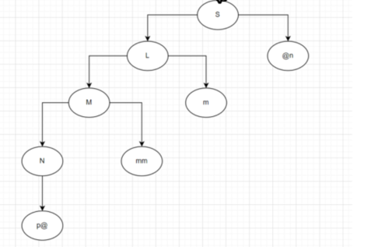

S 🡪 1 🡪 @nL 🡪 10 🡪 @nNmm 🡪 21 🡪 @npN@mm 🡪 22 🡪 @npp@@mm

